# Lathund PixelCom Timer

## Normal användning:

Gränssnittet som används för att kontrollera PixelCom skärmen

Nedräkningen kan startas och pausas med ”Start timer” och ”Pause timer” knapparna.  
Nedräkningen kan direkt gå till 0 med ”End time now!” knappen.

När nedräkningen når 0 läggs automatiskt målflagg ut på skämen.

Nedräkningen kan återställas till sin standardtid med ”Reset timer knappen”

Standardtiden kan justeras med ”Default time +60s” och ”Default time -60s” knapparna.

Nedräkningen kan justeras +60 sekunder och -60 sekunder med ”+60s” och ”-60s” knapparna.

Om ”Connected to PixelCom: ” visar False istället för True kan ”Connect to PixelCom knappen användas för att koppla upp mot PixelCom systemet.

För att ändra vad som visas på PixelCom skärmen på banan kan knapparna på vänstersida användas. Följande alternativ finns:

* ”No flag” Inget visas på skärmen d.v.s. skärmen ser ut att vara avstängd
* ”Green flag” Grönflagga visas på skärmen
* ”Yellow flag” Gulflagga visas på skärmen
* ”Red flag” Rödflagga visas på skärmen
* ”Finish flag” Målflagga visas på skärmen oavsett tid kvar på nedräkningen
* ”Show Time Left” visar återstående tid kvar på skärmen

## Uppstart av skärm

Det händer sig ibland att kontrollskärmen har startats om när den inte har varit använd på ett tag. Ibland hänger sig systemet och då kan det också vara bra att starta om systemet. Tyvärr är det en liten process att få igång det igen. Processen är enklare att genomföra med det tangentbord/trackpad som finns till kontrolskärmen. Se bild nedan:

Skärm samt tangentbord/trackpad

Stegen nedan beskriver hur man startar kontrolskärmen:

1. Om kontrollskärmen är avstäng eller ska startas om. Använd strömbrytaren på kabeln för att starta enheten.
2. Vänta på att systemet har startat. Tar en liten stund. När skärmen visar bilden nedan kan nästa steg påbörjas.  
   A screen shot of a tablet

   AI-generated content may be incorrect.
3. Klicka på WiFi ikonen till höger om klockan  
   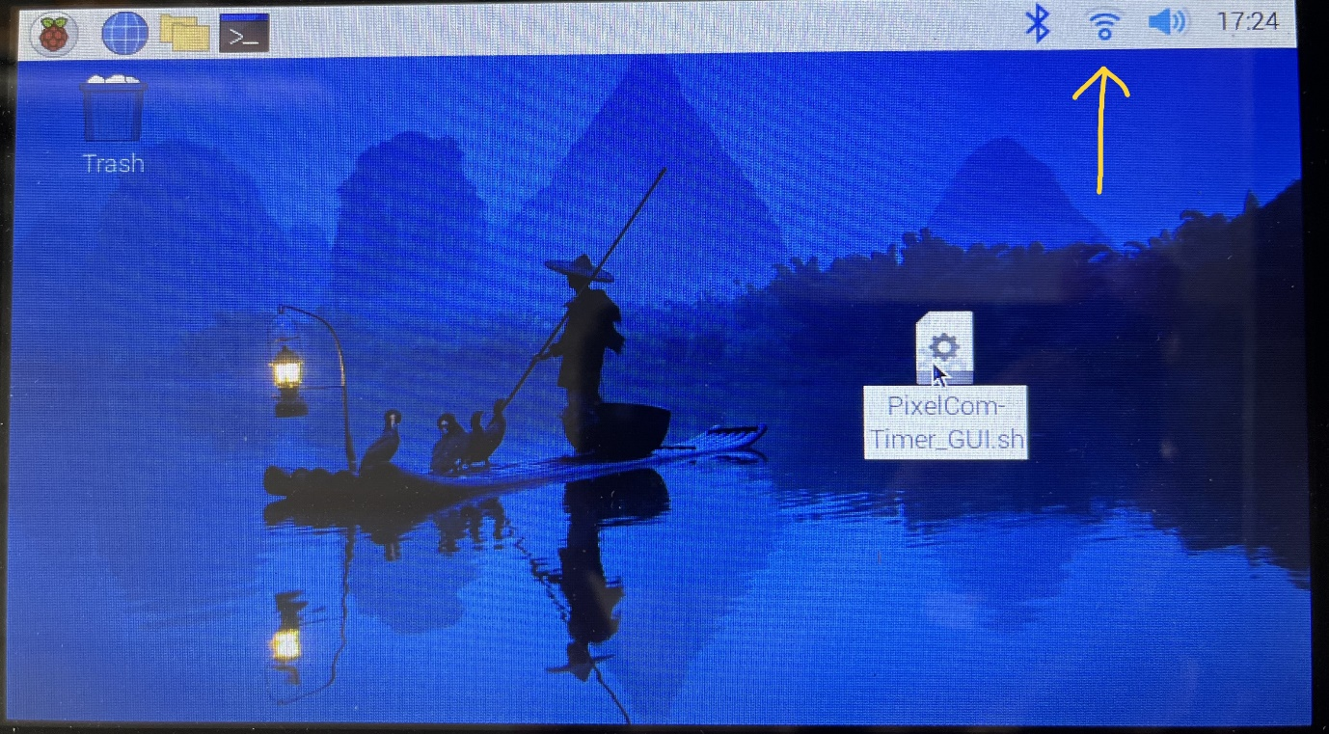
4. Välj: ”SMK_WLAN1”  
   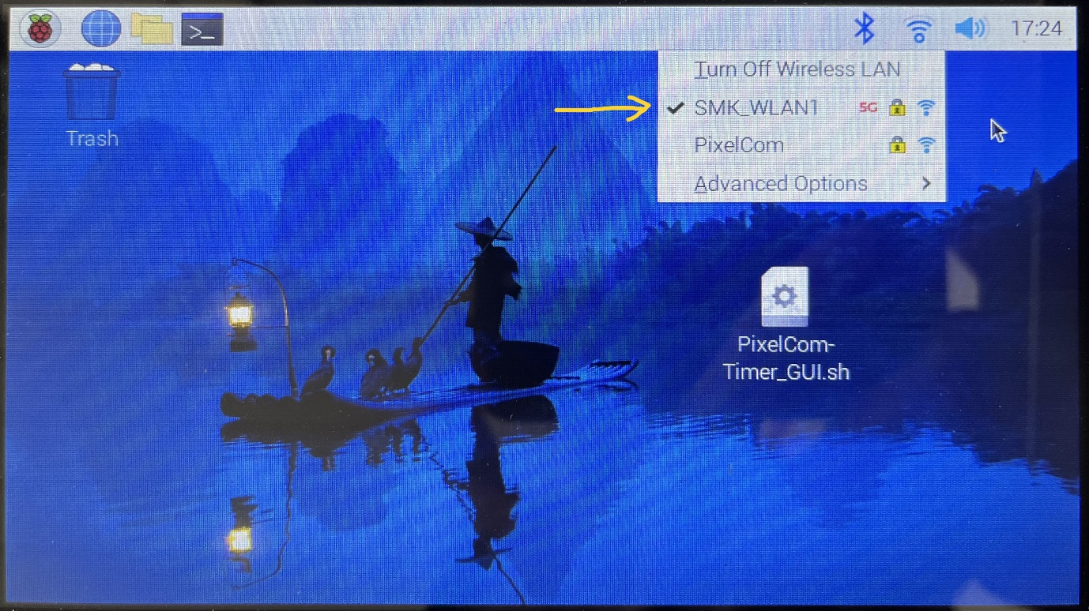
5. Dubbelklicka sedan på ”PixelCom-Timer_GUI.sh som ligger på skrivbordet  
   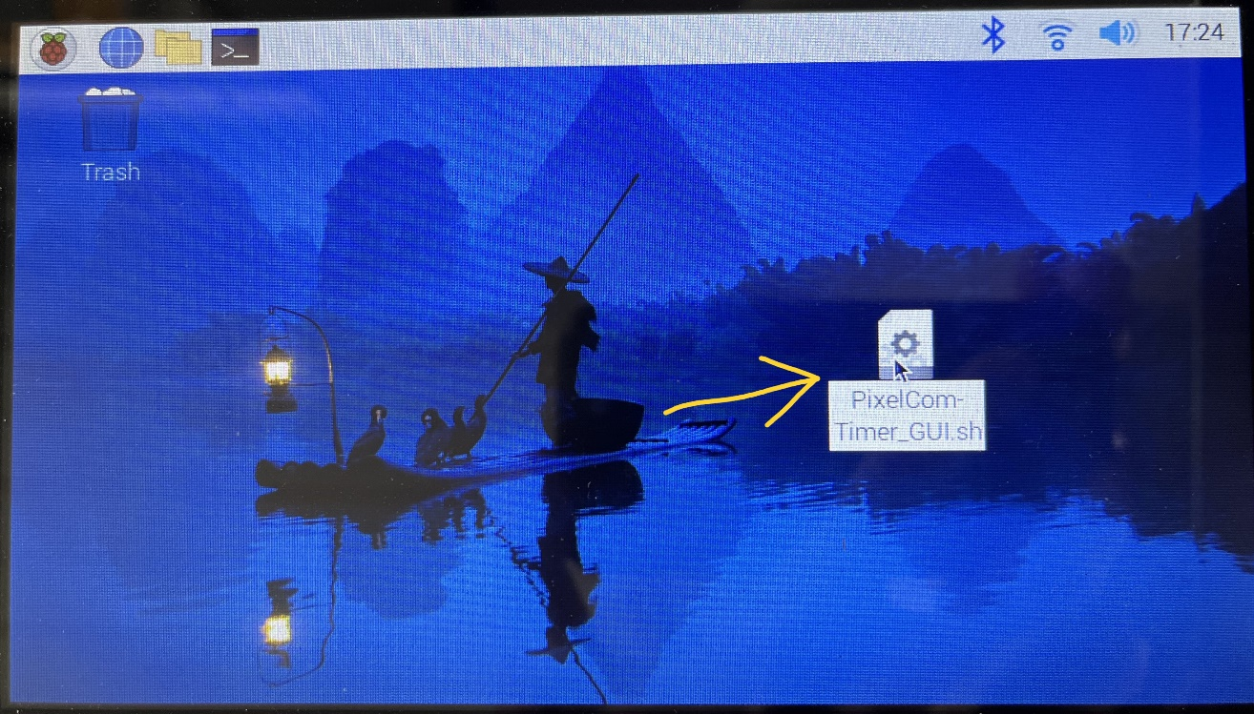
6. En ruta öppnas då med en rad alternativ. Klicka på ”Run in terminal”. En terminal kommer öppnas och därefter kommer webläsaren öppnas där gränssnittet körs. 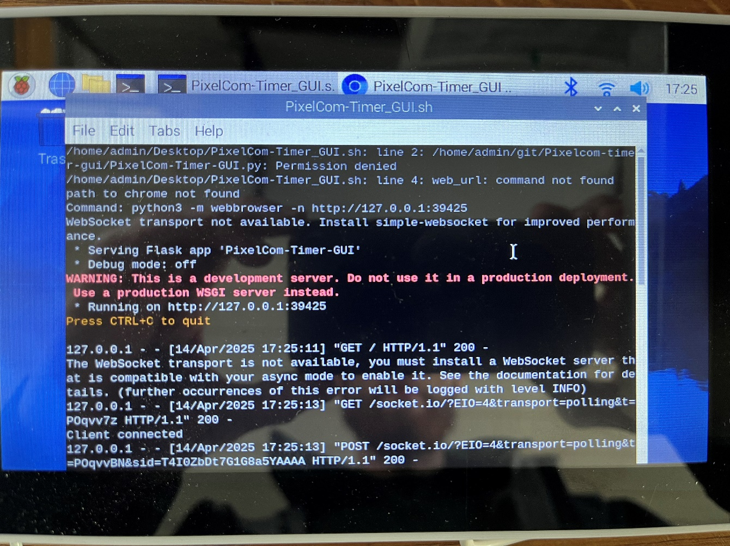

Terminalfönstret som öppnas

Webläsar-fönstret som öppnas.

1. Klicka på Wifi ikonen igen och byt till PixelCom.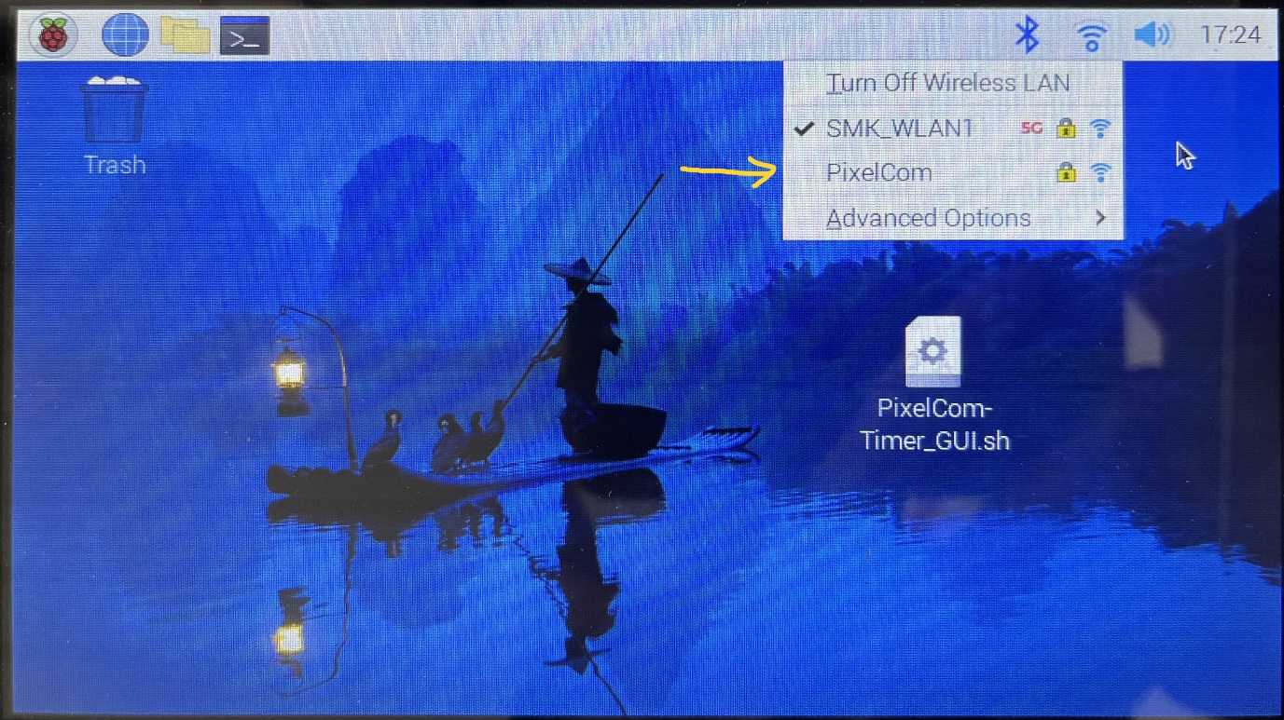
2. Byt till webläsaren och klicka fn+F11 för att köra fönstret i fullskärm. 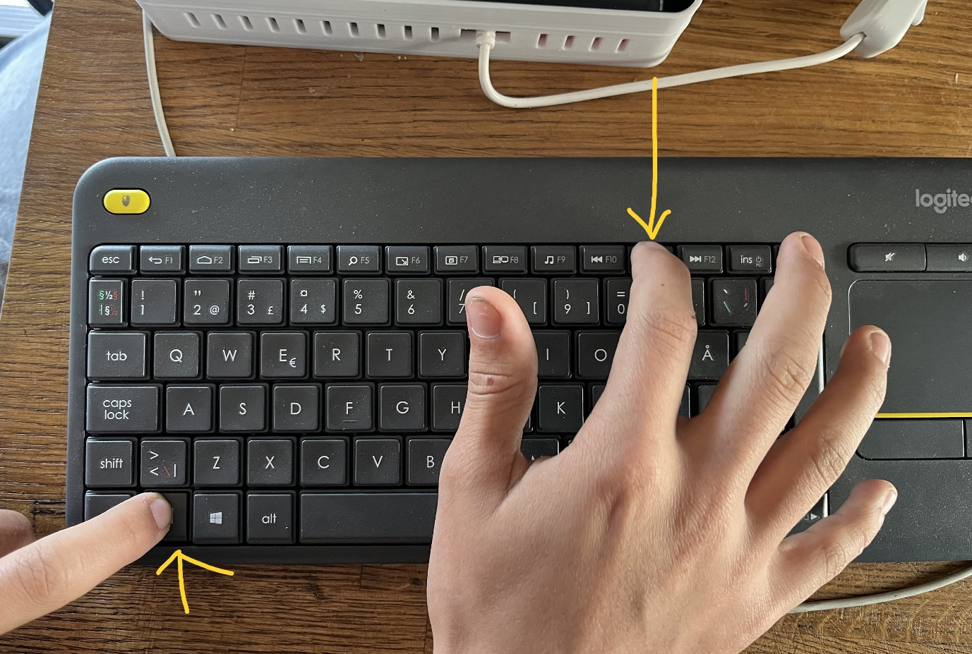
3. Tryck på ”Connect to PixelCom” i gränssnittet. ”Connected to PixelCom: ” bör då ändras från ”False” till ”True”.  
   A screenshot of a phone

   AI-generated content may be incorrect.
4. Systemet är nu redo att användas

## Felsökning:

Symtom: Systemet svarar inte alls. Lösning: Testa starta om systemet

Symtom: PixelCom skärmen svarar inte på kommandon. Lösningar: Testa koppla från och koppla till PixelCom skärmen med ”Connect to PixelCom” och ”Disconnect from PixelCom” knapparna. Alternativt verifiera att kontrollskärmen är uppkopplad till rätt Wifi. Korrekt Wifi är ”PixelCom” Använd fn+f11 för att gå ur fullskärmsläge.   
  
Symtom: Gränssnittet laddar inte in efter uppstart. Lösning: Verifiera att SMK_WLAN1 är uppkopplat vid uppstart. Tyvärr behöver gränssnittet tillgång till internet vid uppstart och behöver därför vara uppkopplad till SMK_WLAN1.   
  
Symtom: Inget funkar och du har tröttnat. Lösning: Använd vanliga flaggor och en telefon för att hålla koll på tiden.  
  
Vid frågor ring: Axel Andersson 070-4546862